附件2

广东省软科学研究计划项目报告格式及模板

2-1 编制格式及撰写规范（参考）

一、项目报告的主要构成：封面、课题组成员、原创性声明、摘要、目录、图表清单及主要符号表（必要时）、报告正文、参考文献、附录（发表的学术论文）
二、项目报告的报告正文：一般由“总报告+附件（决策建议报告、分报告、调研报告）”等组成。总报告应包括研究背景、现状分析、发展思路、对策建议等部分，其中发展思路和对策建议两部分内容应占总篇幅的45%以上。
序号 | 资助额度 | 报告正文字数要求
1 | 300万元及以上 | 20万字以上
2 | 100-300万元  （含100万元） | 10万字以上
3 | 20-100万元  （含20万元） | 5万字以上
4 | 20万元以下 | 3万字左右

三、项目报告的参考文献：凡有直接引用他人成果（引用他人的文字、数据、事实以及转述他人的观点）超过30个字的均应加标注说明并列于参考文献中，按文中出现的顺序列出直接引用的主要参考文献。参考文献书写格式应符合GB7714-87《文后参考文献著录规则》。
四、研究总报告的书写规范与打印要求：（一）打印要求：打印在标准A4（210×297mm）幅面白纸上，封面、课题组成员、原创性声明采用单面印刷，从摘要开始采用双面印刷。（二）字体和字号：报告正文用四号宋体，报告各级标题用三号黑体居左；项目报告的参考文献用5号宋体；（三）页面设置：页面边距上下左右各2.5厘米；行距：各级标题为单倍行距，段前、段后间距各设为0.5行（即前后各空0.5行），正文为1.5倍行距，段前、段后间距各设为0行（即前后各空0行）；页码：页码从报告正文部分开始编，直至“参考文献、附录”结束，用五号宋体阿拉伯数字编连续码，页码位于页脚居中。摘要、目录、图表清单、主要符号表用五号宋体罗马数字编连续码，页码位于页脚居中。封面、课题组成员、原创性声明不编入页码。

附1：封面
附2：课题组成员
附3：原创性声明
附4：摘要
附5：目录、图表清单及主要符号表
附6：报告正文
附7：参考文献、附录
附1：封面固定格式

项目编号：

广东省软科学研究计划项目报告
标题名称

项目负责人：
承担单位：
提交日期：

附2：课题组成员
课 题 组 成 员

项目负责人：
（姓名1） | （单位） | （职务/职称）
（姓名２） | （单位） | （职务/职称）
主要成员：
（姓名1） | （单位） | （职务/职称）
（姓名２） | （单位） | （职务/职称）
（姓名３） | （单位） | （职务/职称）
（姓名４） | （单位） | （职务/职称）
（姓名５） | （单位） | （职务/职称）
（姓名６） | （单位） | （职务/职称）
执 笔：
（姓名1） | （承担第＿部分或章节）
（姓名２） | （承担第＿部分或章节）
（姓名３） | （承担第＿部分或章节）

附3：原创性声明固定格式
广东省软科学研究计划项目报告
原创性声明

本人郑重声明： 所呈交的广东省软科学研究计划项目报告《 》，是本人以及本人所在研究团队独立进行研究工作所取得的成果。除文中已经注明引用的内容外，本论文不包含任何其他个人或集体已经发表或撰写过的作品或成果。对本文的研究做出重要贡献的个人和集体，均已在文中以明确方式标明。本声明的法律结果由本人承担。

项目负责人签名：（此处项目负责人必须签名）
日期： 年 月 日

附4：摘要固定格式

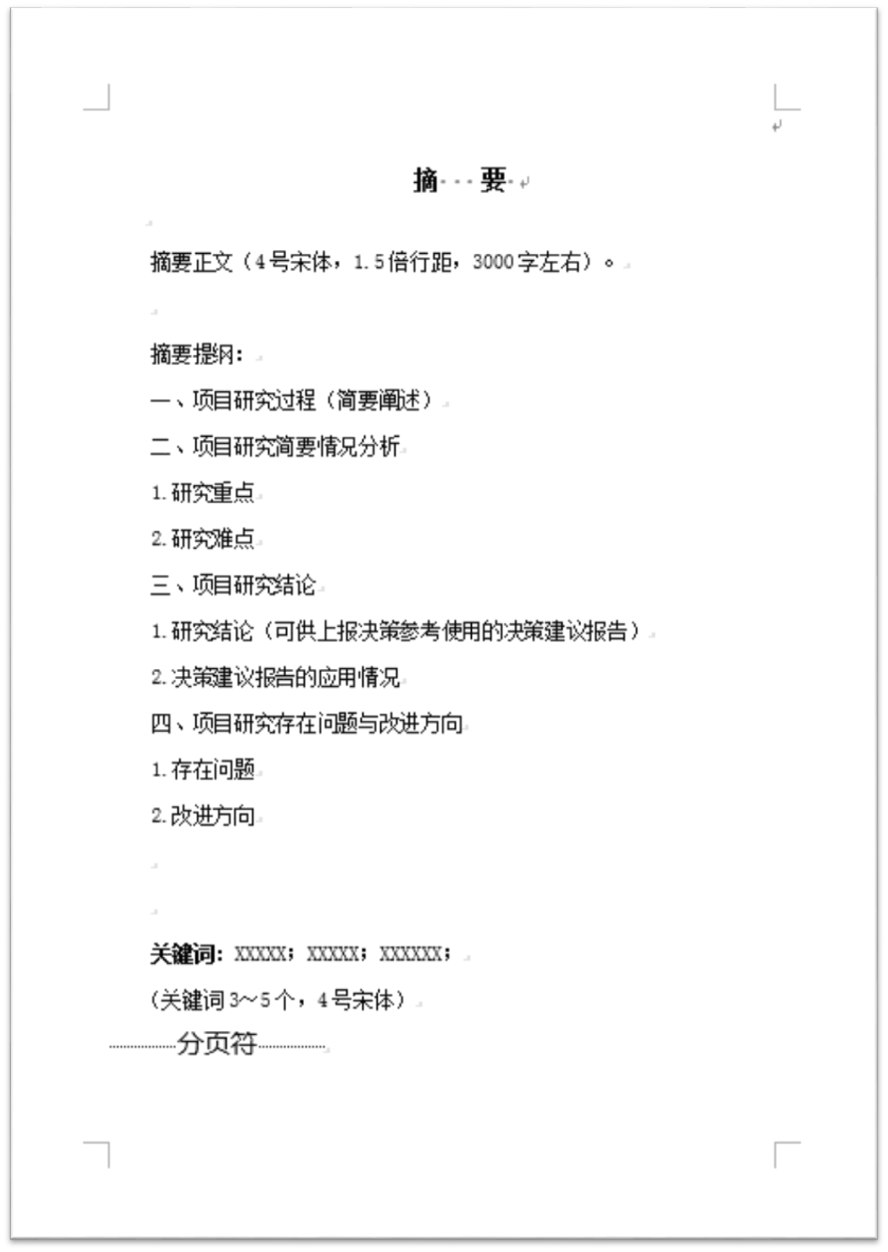

附5：目录、图表清单及主要符号表
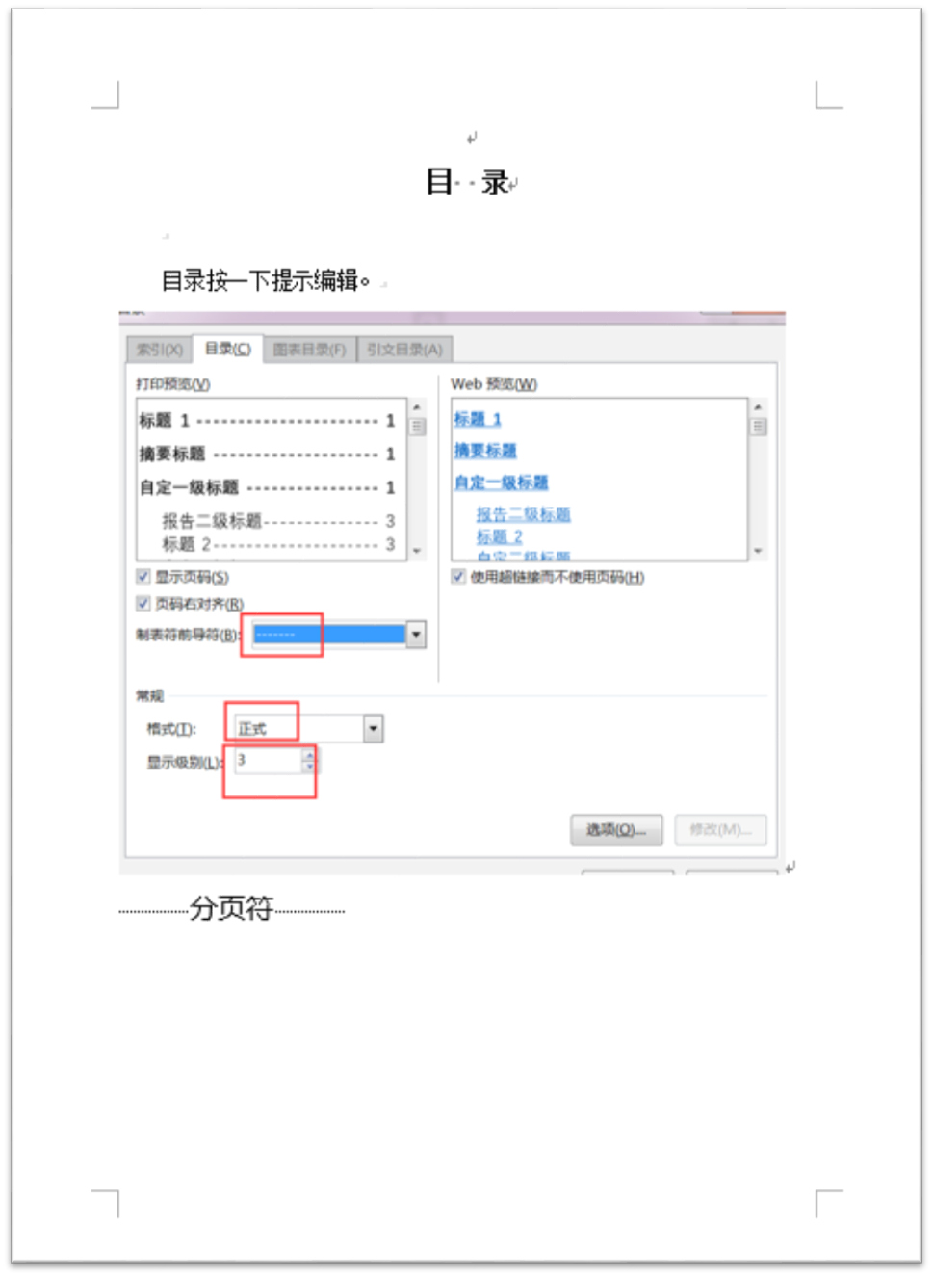

附6：报告正文
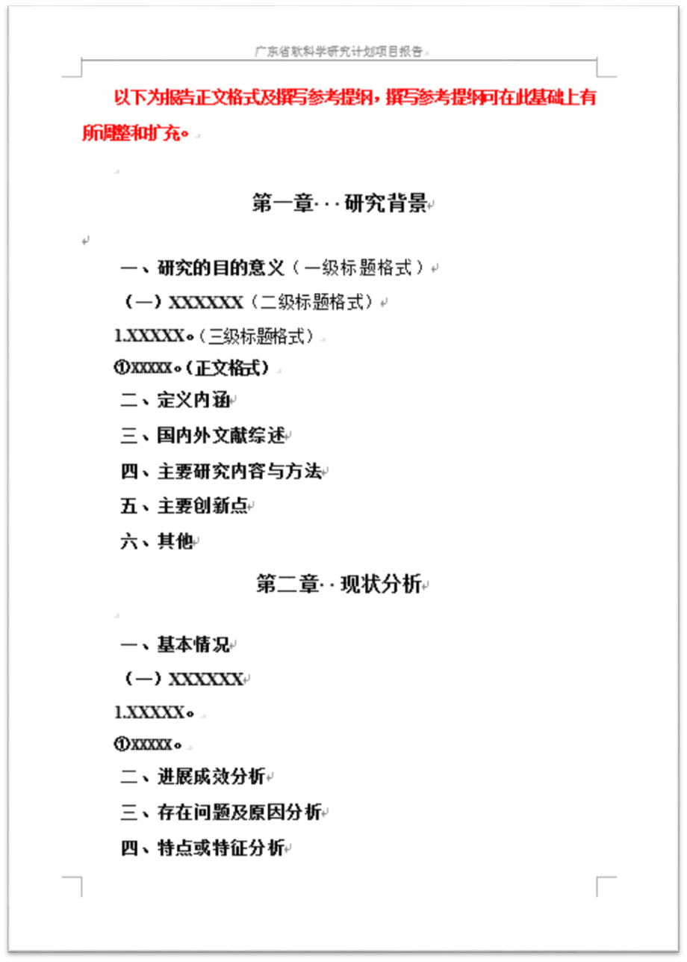
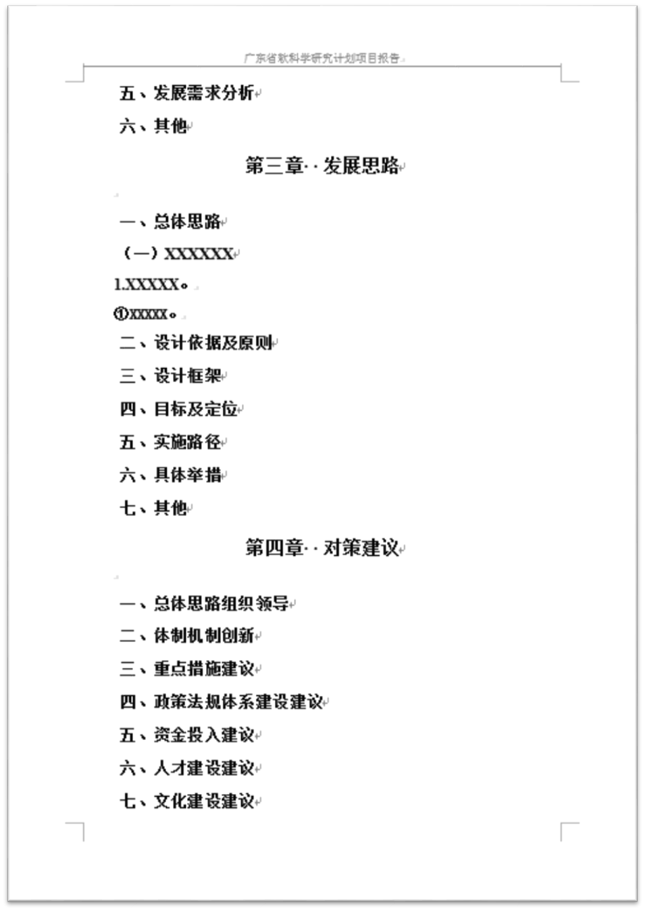
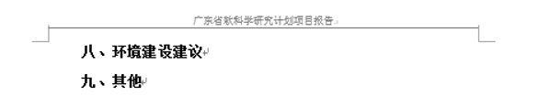

附7：参考文献、附录
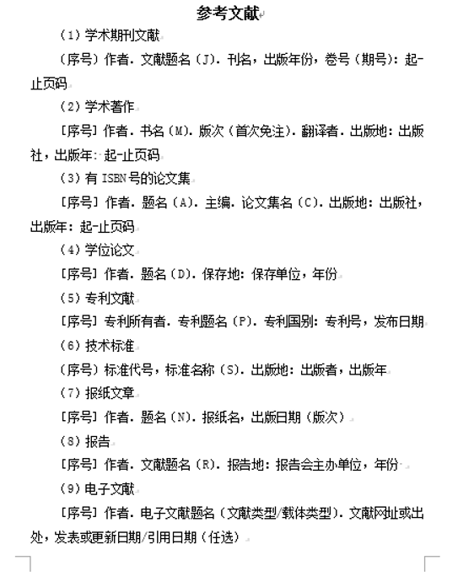

2-2 恪守诚信承诺书

我方作为广东省省级科技计划项目承担单位，自愿恪守诚信、遵守项目验收相关规定，特作出如下承诺：
一、我方提供的项目验收材料内容符合真实性、合规性；
二、我方将自愿配合省科技厅及委托专业机构对项目的验收管理及组织工作；
三、我方在项目研发过程中能恪守科学道德、严守学术底线，自觉遵守有关法律法规和伦理准则；
四、我方不以任何理由、任何方式向项目验收管理方及有关工作人员赠送礼品、礼金、有价证券、回扣及其他形式的变相好处费，不为相关单位及个人报销应由对方支付的费用；
五、我方不以任何理由为项目管理方、相关单位或个人组织有可能影响项目验收公正的宴请、健身、娱乐、旅游等活动。

项目负责人（公章）：
年 月 日

项目编号：

2-3 广东省科技计划项目
实施总结报告

项目名称：
项目负责人：
项目类别：软科学项目
承担单位：
执行期限： 年 月 至 年 月

XX单位
年 月 日
参 考 提 纲

一、项目合同规定的任务和目标
二、项目执行情况
（一）项目总体进展情况
对照项目任务书的目标和各项主要考核指标，阐明项目总体进展情况，项目实施、重要产出和成果等对专项整体进展、完成专项目标的贡献。若未完成目标任务的，说明未完成的原因，并附上相关证明材料。
（二）项目重要调整情况
对项目主要研究内容和考核指标调整、项目牵头单位/参与单位变更、项目负责人变更、项目骨干变更、项目执行期变更等调整情况进行说明（如无此项调整可不写）。
三、研究成果情况
（一）项目主要研究成果。
（二）项目的研究方法与技术路线。
（三）项目的特色和创新突破点。
（四）取得的重要成果及效益。主要介绍项目研究工作的重要进展、重要成果及应用情况。
四、项目经费使用情况
经结题审计后的项目资金（包括专项财政资金、单位自筹资金和其他来源资金等）到位、拨付、调整、支出和资金使用监督管理情况等，并提交项目审计报告，如对审计报告有异议或进行整改的，可一并提交相关材料。
五、存在问题及其他需要说明事项

2-4-1 审计报告

报告号:
注协报备号:
XXXXX公司：
我们接受委托，对XXXXX公司承担的广东省省级科技计划项目：“XXXXXXXXXX”（编号：XXXXXXXXXX，课题负责人：XXXXXXXXXX）截至XXXX年XX月XX日专项经费收支情况进行了审计，有关会计资料由XXXXX公司负责，我们的责任是对这些会计资料发表审计意见。我们的审计是依据中国注册会计师相关服务准则，广东省科学技术厅关于省级科技计划项目管理的相关规定、有关专项经费管理办法以及签订的广东省科技计划项目合同书为基础进行的。在审计过程中，我们结合该项目的实际情况，实施了包括抽查会计记录等我们认为必要的审计程序。
一、项目基本情况
1．项目承担单位基本情况
XXXXX公司是XXXXXXXXXXXXXXXXXXXXXXX。
2．项目立项基本情况
项目名称：XXXXXXXXXX；
项目编号：XXXXXXXXXX；
项目起止时间：XXXX－XXXX；
项目负责人：XXXXXXXXXX，身份证：XXX，科研单位：XXX公司；
主要研究人员：XXXXXXXXXX、等；
项目承担单位：XXXXX公司；
项目协作单位：XXXXX公司。
3．项目实施情况
XXXX
4．单位内部财务管理制度建设及执行情况
简要说明单位制定的内部财务管理制度、经费开支的管理制度。
单位对科技经费会计核算情况，经费开支审批程序和手续的完备性，执行招标（政府采购）等情况。
二、课题预算安排及执行情况
（一）专项预算安排及执行情况
1．专项经费预算安排情况
根据XX公司XX年X月X日与广东省科学技术厅签定的广东省科技计划项目合同书及XX文件，确认“XX”项目专项经费人民币XX万元。
2．专项经费到位情况
专项经费及时足额到位，广东省科技厅、财政厅于XXXX年XX月XX日将专项经费共计人民币XX万元拨付至XX公司。财政专项资金拨入的总额与预算一致。
3．专项经费拨付情况
根据XX公司与广东省科学技术厅签定的广东省科技计划项目合同书，本项目协作单位为XX公司。XX公司按照XX公司签订的《合作协议书》的规定，在收到省财政专项经费后，于XXXX年XX月XX日将课题合作经费人民币XX万元拨付至协作单位XX公司。拨付的总额与预算一致。
4．专项经费使用情况
经核查，该单位已经（或没有）对专项经费进行单独核算。
（1）项目经费累计支出使用情况：
截止XXXX年XX月XX日，“XX”项目专项经费支出人民币XX万元。
（2）审计支出认定情况：
截止XXXX年XX月XX日，专项经费支出认定情况如下：
单位（万元）
开支内容 | 批准  预算数 | 截止201X年  X月X日支出 | 应付未付 | 后续支出 | 净结余
(一)直接费用
1、设备费
2、材料费
3、测试化验加工费
4、燃料动力费
5、差旅费
6、会议费
7、国际合作与交流费
8、出版/文献/信息传播/知识产权事务费
9、租赁费
10、人员费
11、专家咨询费
12、其它费用
（二）间接费用
13、间接费用
合 计
（3）仪器设备购置、使用及管理情况：
该项目按照预算，购置5万元以上设备X台，5万元以下设备XX台件,设备费总计人民币XXXX元，与预算差异情况，设备使用情况情况，管理情况。

序号 | 设备  名称 | 设备  型号 | 资产登记卡号 | 购买  日期 | 单价 (元/台件) | 数量  （台件） | 总价  （万元）
1 | ……
2 | ……
累计：
5．专项经费结余情况
截止至XXXX年XX月XX日，XXXXXXX
财政专项资金净结余=批准专项经费预算-XXXX年XX月XX日前发生的专项经费支出-XXXX年XX月XX日后发生的专项经费支出-应付未付款=XX-XX-XX-XX=XX万元。
（二）自筹预算安排及执行情况
1．自筹经费预算安排情况
根据XXXXX公司XXX年X月X日与广东省科学技术厅签定的广东省科技计划项目合同书及XXXXX文件，确认“XXXXXXXXXX”项目自筹经费人民币XXXX万元，其中自有资金XXX万元、贷款XXX万元、地方政府配套资金XXX万元。
2．自筹经费到位情况
项目自筹经费的预算金额XXX万元，截至20XX年XX月XX日实际到位自筹经费XX万元，其中自有资金XXX万元、贷款XXX万元、地方政府配套资金XXX万元。自筹经费到位金额比预算多（少）XXXX万元。
3．自筹经费使用情况
经核查，该单位已经（或没有）对专项经费进行单独核算。
......
4．自筹经费结余情况
......
三、项目经费管理和使用中存在的主要问题及审计意见
根据有关制度规定逐项列示审计过程中发现的问题，并提出审计建议。
四、审计意见（综合评价）
经审计，XXXXX公司承担的“XXXXXXXXXX”项目截至XXXX年XX月XX日，账面反映省财政科技计划拨款到位专项经费人民币XXX万元；专项经费已支出共计人民币XX万元，后续支出XXXX费人民币XX万元，审计费人民币XX万元，应付未付XXXX费人民币XX万元。
我们认为，除本报告第三节所述问题外，XXXXX公司承担的“XXXXXXXXXX”项目经费的核算、来源和使用符合（或基本符合）《广东省科学技术厅关于省级科技计划项目管理的暂行办法》、有关专项经费管理办法以及签订的广东省科技计划项目合同书的规定，项目经费的使用和支出符合目标相关原则，未发现其他违反政策的事项，核算内容清晰，体现了单独核算、专款专用的原则。
（或：我们认为，由于本报告第三节所述问题，XXXXX公司承担的“XXXXXXXXXX”项目经费的核算、来源和使用不符合《广东省科学技术厅关于省级科技计划项目管理的暂行办法》、有关专项经费管理办法以及签订的广东省科技计划项目合同书的规定。）
五、其他需要说明的事项

中国注册会计师：
XXXX会计师事务所
中国注册会计师：

中国·广州 二〇XX年XX月XX日

2-4-2 广东省省级科技计划项目验收结题经费决算表
项目编号： | 项目名称： |  |  |  |  |  |  |  | 截止到申请验收日：
承担单位名称（盖章）： 研究内容： |  |  |  |  |  |  |  |  | 金额（万元）：
项 目 |  | 预算批复数 |  |  | 实际支出数 |  |  | 结余数 |  |  |  | 专项经费超支  （结余）比例(%)
 |  | 省专项  经费 | 自筹  经费 | 合计 | 省专项经费 | 自筹  经费 | 合计 | 省专项经费 |  | 自筹  经费 | 合计
（1） |  | （2） | （3） | （4） | （5） | （6） | （7） | （8） |  | （9） | （10） | （11）
（一）直接费用
1、设备费
2、材料费
3、测试化验加工费
4、燃料动力费
5、差旅费
6、会议费
7、国际合作与交流费
8、出版/文献/信息传播/知识产权事务费
9、劳务费
10、人员费
11、专家咨询费
12、其他费用
（二）间接费用
13、间接费用
合计

2-4-3 项目支出明细表（模板）
表1 支出明细表（示例）
年 | 月 | 日 | 凭证号数 | 会计科目 | 摘要 | 借方 | 归集项目预算科目
2020 | 1 | 25 | 记-001 | 办公耗材 | 分摊2020年科研项目管理费 | 2000 | 管理成本
2020 | 5 | 26 | 记-002 | 合同人员工资 | 付3月研发人员工资 | 3000 | 劳务费
表2 归集项目预算科目汇总表
科目 | 项目支出合计
设备费
材料费
测试化验加工外协费
燃料动力费
差旅费/会议费/国际合作交流费
出版/文献/信息传播/知识产权事务费
劳务费
人员费
专家咨询费
其他支出
间接成本：
管理成本
绩效支出
合计

填表说明：1.“归集项目预算科目”类别根据粤财规【2019】5号文设置；
2.支出明细表中，除“归集项目预算科目”需要手动填写，其余栏目数据均可在单位内部财务系统中导出。

材料验收使用

2-5 广东省科技计划项目验收评审意见表
项目名称 |  | 项目编号
承担单位 |  | 负责人
验收专家组成员
姓名 | 单 位 | 职务职称 | 是否财务专家 | 签 名
验收结论： | □通过 □不通过 □结题
经认定，本项目结余资金为 万元。
____年__月__日，广东省科学技术情报研究所组织并主持召开了由（承担单位）承担的“（项目名称）”(编号：_________)项目验收会。验收专家组审阅了项目验收相关材料，经讨论形成如下验收意见：
一、项目验收材料齐全，符合软科学项目验收要求。
二、（项目组织实施和管理情况，需要特别说明的问题）。
三、（项目合同指标完成情况，取得的研究成果及应用概况，如有重大突破或重大问题需单独说明）。
四、项目经费使用合理，符合科技项目经费使用管理规定。
专家组一致同意通过项目验收结题。

验收专家组组长签名：
验收日期：

会议验收使用

2-6 广东省科技计划项目验收评审意见表
项目名称 |  | 项目编号
承担单位 |  | 负责人
验收专家组成员
姓名 | 单 位 | 职务职称 | 是否财务专家 | 签 名
验收结论： | □通过 □不通过 □结题
经认定，本项目结余资金为 万元。
____年__月__日，广东省科学技术情报研究所组织并主持召开了由（承担单位）承担的“（项目名称）”(编号：_________)项目验收会。验收专家组听取了项目实施工作总结报告等，审阅了项目验收相关材料并进行了质询。经讨论形成如下验收意见：
一、项目验收材料齐全，符合软科学项目验收要求。
二、（项目组织实施和管理情况，需要特别说明的问题）。
三、（项目合同指标完成情况，取得的研究成果及应用概况，如有重大突破或重大问题需单独说明）。
四、项目经费使用合理，符合科技项目经费使用管理规定。
专家组一致同意通过项目验收结题。

验收专家组组长签名：
验收日期：

2-7 广东省科技计划项目目标完成情况表
项目名称
项目编号 |  |  | 项目类别 |  | 软科学项目
项目金额（万元）
项目承担单位 |  |  | 承担单位性质 |  | 企业 □科研院所  □高校 □其他
一、主要成果
内 容 |  |  | 合同指标要求 |  |  | 实际完成情况
奖项（项） | 国家级奖项
 | 省级奖项
培养人才（人） | 博士研究生
 | 硕士研究生
 | 高级职称
研究成果（篇） | 决策咨询报告
 | 研究总报告
 | 研究中期报告
 | 研究分报告
 | 调研报告
 | 其他：
论文论著（篇）[须注明“广东省软科学研究计划项目（项目编号：）资助”] | 一般学术论文
 | 核心期刊论文
 | SCI、EI等检索系统收录
 | 专著
二、社会效益
内 容 |  |  | 合同指标要求 |  |  |  |  | 实际完成情况
服务效益（须提供应用证明等佐证材料） | 服务企业决策（次）
 | 服务政府决策（次）
验收专家组  组长签字 |  |  |  | 验收日期
填表说明：“合同指标要求”由项目负责人根据合同约定填写，“实际完成情况”由验收专家组组长按实际评审情况填写。

2-8 验收专家承诺书

本人在参与广东省科技计划项目验收评审工作中，将严格遵守各项规定，特作出如下承诺：
一、按照实事求是原则，提出真实可靠的专业意见和建议，并对本人所提出的意见负责；
二、按照下列原则进行回避：在项目承担单位及参与单位就职及兼职的、与项目负责人有近亲属关系的、与被评审项目有直接利益关系或其他可能影响公正性关系的专家，在验收前应主动提出回避请求；
三、不进行任何妨碍验收工作廉洁、独立、客观、公正的活动；
四、不泄露有可能影响验收公正性和有损国家或申请验收单位利益的相关信息；
五、验收评审会议结束后，将验收材料、验收意见等相关记录交还给会议工作人员，不复制、抄录和留用。

承诺人：
年 月 日：

